PD Janez Trdina Mengeš vabi na

Predavanje gorskega reševalca, alpinista in publicista – Jani Bele
petek, 14. februar 2025, ob 18. uri na Mengeški koči

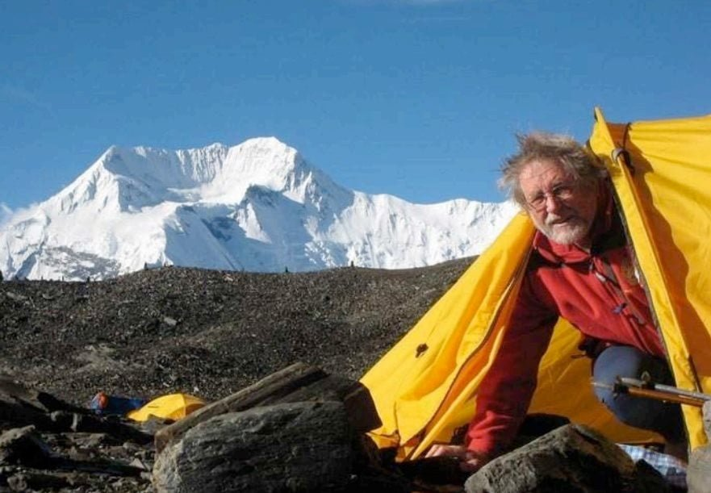

Jani Bele je prepoznaven obraz slovenskega alpinizma, ki je pustil neizbrisen pečat s svojimi vzponi v domačih in tujih gorah. Njegova strast do gora in predanost naravi se kažeta tudi skozi bogato pripovedno izročilo, saj je dolgoletni avtor člankov, vodnikov in knjig, ki navdihujejo planince in alpiniste vseh generacij.
Na predavanju bo delil svoje izkušnje, spregovoril o nevarnosti v gorah, lepoti in izzivih gorniškega življenja ter nas popeljal v svet gora skozi svoje izjemne zgodbe in fotografije. Pridružite se nam na večeru, ki vas bo napolnil z navdihom in približal gorski svet!

Se vidimo na Mengeški!

Več na:
- www.facebook.com/pdmenges
- www.pd-menges.si

